回覧 平成２８年度ボランティア講座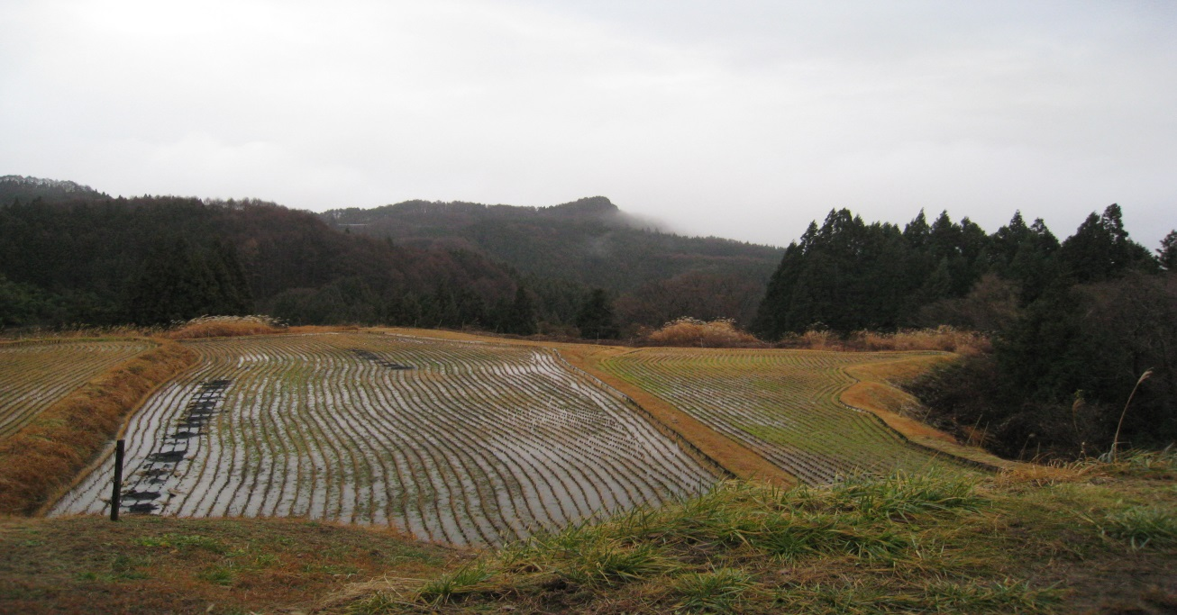

「誰もが住み慣れた地域で暮らすこと」
を支援する講座
誰もが、住み慣れた地域で、人生を送る事ができること。
それは、当たり前のようで、とても幸せなことです。
そしてずっと続くと、信じたいけれど……
今回のボランティア講座は、このテーマで各地公演されている先生を
東御市の地域ケア総合研究所からお招きします。

日時 平成２９年１月１７日（火） 午後１時３０分～
場所 芋井農村環境改善センター ２階ホール
日程 １：３０～ 講座 ３：３０～お茶のみタイムでリラックス～
講師 地域ケア総合研究所 竹重 俊文 氏

申込み １月１１日(水)までに下記まで （飛び入り参加も可）
TEL ２６２－１５８３ FAX ２６２－１５８４
芋井地区住民自治協議会 （福祉計画実行委員会）

